План-конспект урока по регионоведению
Апробация проекта: PROВятку
Урок №1 "Ремесленные традиции Советского района"
Разработали: Смагина Софья, Лутошкина Дарья, Кислицын Степан
- Добрый день, ребята. Проверьте на своих столах наличие рабочих листов, которые мы вам раздали (Приложение 1). Сегодня мы проведём для вас урок, но для начала ответьте мне на вопрос. Какие районы нашей Кировской области вы знаете? (слушаем ответы).
- Молодцы! Вы слышали когда-нибудь про Советский район?
- Поднимите руку, кто там был
- Отлично, сегодня вы узнаете про Советский район и его особенности. Для этого я предлагаю вам посмотреть видеоролик, в создании которого учувствовали ваши одноклассницы, Норсеева Соня и Цветкова Юля.
- (После просмотра видео задаём вопросы) Ребята, вы посмотрели видео про Советский район. Ответьте на вопрос, про какое здание из видео вы услышали (Пожарная каланча)
-Правильно ребята, Каланча́ — это наблюдательная башня при пожарной (полицейской) части.
- Давайте запишем название в рабочий лист (Показываем где)
-А кто является архитектором Пожарной каланчи в Советском районе? (Иван Аполлонович Чарушин) Запишем его имя в рабочий лист
- А вы запомнили, какая высота пожарной каланчи? (28 метров) Запишите число. А какой вес колокола? (190кг)
- Вы большие молодцы! Напомните, про какое ремесло рассказали девочки? (Кукарское кружево) Запишите название в рабочий лист
-Про какие особенности данного кружева вы запомнили? (необычные решётки, орнамент, звёзды и цветы, известно во многих странах)
- Посмотрите на фотографии в рабочем листе, какие изделия изготовленные из Кукарского кружева вы видите? (веер, воротник, шарф, салфетка). Верно, подпишите фотографии
- Подведём итоги, что вы узнали про Советский район? Какие факты вам показались самыми интересными?
-Переверните страницу, мы для вас подготовили задание, повторить рисунок Кукарского кружева.
Приложение
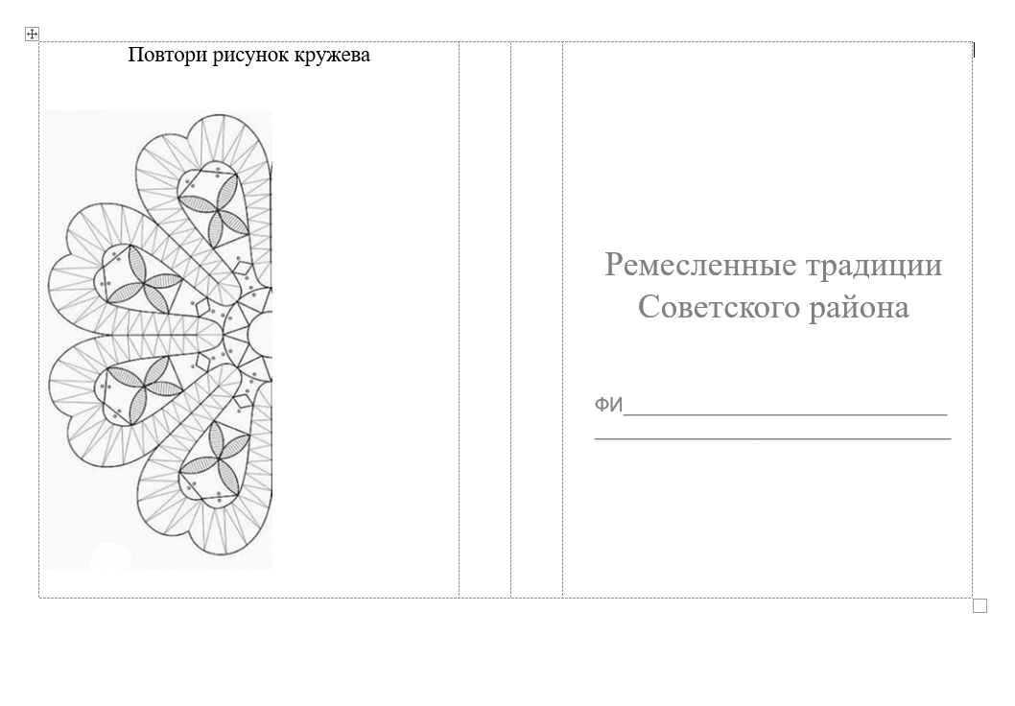
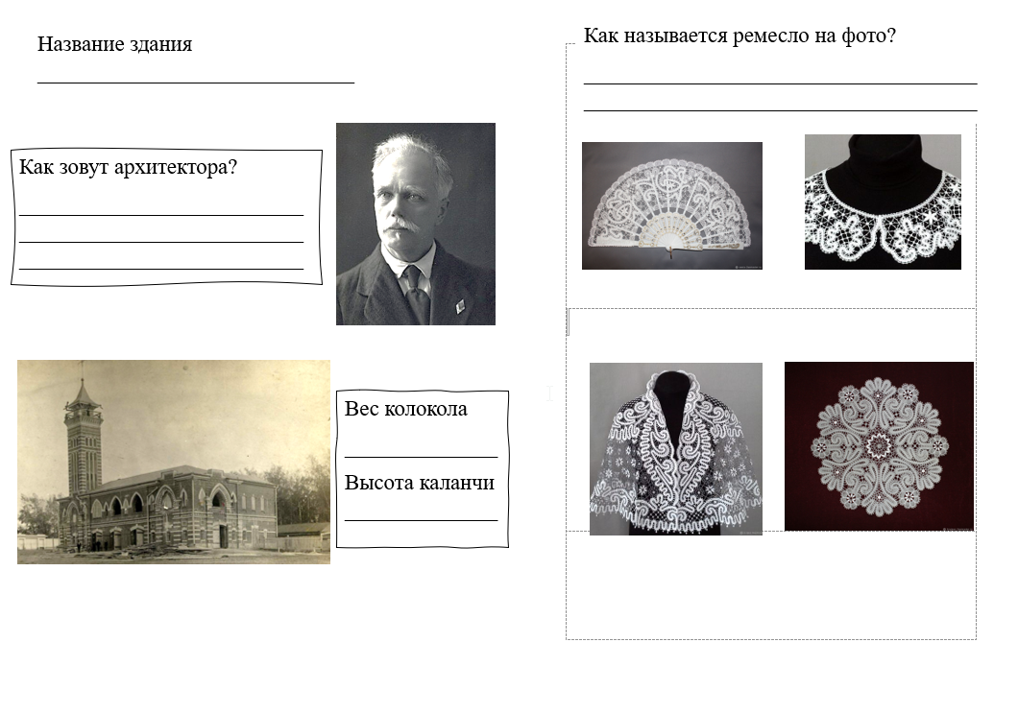 МБОУ «Гимназия №46» г. Кирова, учитель начальных классов

